

**Universidad Nacional Autónoma de México**

Facultad de Ingeniería

División de Ciencias Básicas

**Laboratorio de Química (6123)**

*Profesor: Luis Edgardo Vigueras Rueda*

*Semestre 2021-1*

Práctica No. __2__

Título de la práctica (a distancia)

EXPERIMENTO DE J. J. THOMSON

Grupo No. : __29__

No. Brigada: ___3___

**Integrantes:**

1. Caballero Antele Uriel Alejandro
2. Hernández Galindo Margarita
3. Martínez Díaz Fernando Jair
4. Robledo Téllez Ademar Salvador
5. Sánchez Melendez Alejandro

Fecha de realización del informe:

Cd. de México a _10__ de Octubre de 2020.

**ACTIVIDAD 2**

1. Abra el simulador Thomson's cathode ray tube lab, pulse el botón Begin y observe

que existen tres parámetros (figura 1) con los que se modifica la trayectoria del haz de

rayos catódicos:

a) el potencial de aceleración (Vac [V]) (accelerating voltage)

b) el potencial de desviación (Vdef [V]) (deflection voltage)

c) el campo magnético (B [mT]) (magnetic field)

2. Fije el potencial de aceleración (Vac) en 600 [V] y los otros dos parámetros en cero.

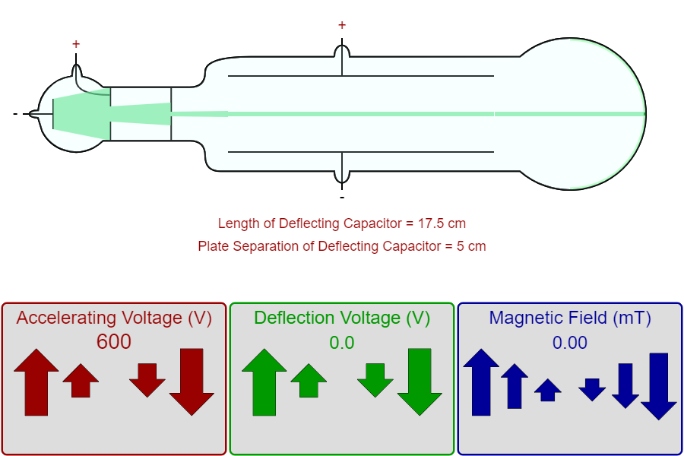

3. Mueva Vdef con las flechas verdes hacia arriba (mayor a cero), observe y responda lo

que se pide. Al terminar regrese a cero.

a) ¿Hacia dónde se desvía el haz de rayos catódicos cuando se aplica un Vdef?

Hacia la placa con carga positiva .

b) ¿Qué tipo de campo se genera al aplicar el potencial (Vdef) entre las placas?

Campo eléctrico

c) ¿Qué tipo de fuerza se ejerce sobre las partículas que componen el haz de rayos

catódicos?

La placa positiva atrae al haz, mientras que la placa negativa lo aleja.

d) Explique con sustento teórico la deflexión que observa.

El haz de rayos catódicos está formado de partículas con carga negativa, que al entrar en contacto con el campo eléctrico generado por las placas cargadas eléctricamente, se desvían hacia la placa con carga positiva, ya que cargas contrarias se atraen, mientras que cargas iguales se repelen.

4. Mueva B con las flechas azules hacia arriba (mayor a cero), observe y conteste. Al

terminar regrese a cero.

a) ¿Hacia dónde se desvía el haz de rayos catódicos cuando se aplica B?

Hacia el polo norte de uno de los imanes del campo magnético

b) ¿Qué tipo de fuerza se ejerce sobre las partículas que componen el haz de rayos

catódicos?

Fuerza magnética

c) Explique con sustento teórico la deflexión que observa.

El polo norte de los imanes poseen una carga positiva, por lo que el haz de rayos catódicos se desvía en dirección del polo norte ya que el haz posee una carga negativa, por ende, al tener cargas contrarias, se ven atraídos uno con el otro.

5. Elija un valor mayor que cero para B, fíjese y después busque un valor para Vdef, hasta

obtener una trayectoria horizontal del haz, como se muestra en la figura 2. Observe y

responda.

a) ¿Cuál es la magnitud de la velocidad de las partículas que componen el haz?

*v = Bq/Eq*.

v=111.0/0.15

**v=740.**

b) Al mover el Vac, con las fechas rojas, ¿qué parámetro se modifica (velocidad, campo

magnético o campo eléctrico)?

La velocidad.

c) Explique con sustento teórico las deflexiones que observa.

al aumentar el voltaje del rayo catódico los electrones se proyectan con una intensidad mayor o menor dependiendo el caso por lo que eso afectará su dirección si es muy débil el rayo se dirigirá hacia abajo pero si es muy fuerte se dirigirá hacia arriba.

**ACTIVIDAD 3**

Registro de lecturas con potencial de aceleración constante (Vac=cte)

Tabla 1

|  |  |
| --- | --- |
| Diferencia de potencial entre las placas  Vdef[V] | Campo magnético  B [mT] |
| 100 | 0.33 |
| 200 | 0.67 |
| 300 | 1.01 |
| 400 | 1.35 |
| 500 | 1.68 |

**ACTIVIDAD 4**

Toma de lecturas con campo magnético constante (B=constante)

Tabla 2

|  |  |
| --- | --- |
| Diferencia de potencial de aceleración  Vac[V] | Diferencia de potencial entre las placas  Vdef[V] |
| 100 | 297 |
| 200 | 419 |
| 300 | 514 |
| 400 | 593 |
| 500 | 663 |

ACTIVIDAD 5

1. Con los datos obtenidos con el potencial de aceleración constante, obtenga:

a) La gráfica de B 2 =f(E 2 ).

b) El modelo matemático correspondiente, donde B 2 =f(E 2 ).

c) El valor de la relación (q/m) experimental de los rayos catódicos.

d) El porcentaje de error de la relación (q/m) de los rayos catódicos.

Respuestas en el archivo anexo de la hoja de cálculo

https://docs.google.com/spreadsheets/d/1itXViPYH0ltHOdxHVVrqNF8jyf9iPB-0AONtW7QfF1k/edit?usp=sharing

2. Con los datos obtenidos a campo magnético constante, obtenga:

a) La gráfica de Vac=f(E 2 ).

b) El modelo matemático correspondiente, donde Vac=f(E 2 ).

c) El valor de la relación (q/m) experimental de los rayos catódicos.

d) El porcentaje de error de la relación (q/m) de los rayos catódicos.

Respuestas en el archivo anexo de la hoja de cálculo

https://docs.google.com/spreadsheets/d/1itXViPYH0ltHOdxHVVrqNF8jyf9iPB-0AONtW7QfF1k/edit?usp=sharing